中國文化大學華岡新聞人五十年
周荃委員訪後心得點滴

訪問小組成員

林佳慧、林翰萱、林育瑩
袁則鈞、洪佳昱、趙廷樺

指導老師

夏士芬

姓名: 林佳慧
就讀學校科系: 中國文化大學新聞學系2年級A班
email: cc0429c@yahoo.com.tw
電話:0932538559
一開始得知要訪問學姐時，其實很擔心也很緊張。畢竟自己是轉系生，對於很多規矩、技巧都不太了解。突然間就要訪問經歷豐富的學姊，難免有點手足無措。當天，突發的一些小狀況，包括沒做好事前溝通以及資料準備部份，都讓我感覺更緊張。正式訪問時，其實腦袋一片空白，很多事前想好或準備好的題目都沒有好好說出口。不過，學姐親切的態度，卻讓我漸漸感覺放心，就像是親切的前輩指導著我們一樣。老實說，和政治系的學長搭檔是第一次，所以很多問問題的時機都抓不好，也比較沒有默契，不過能在訪問之後，能聽到學姐說我們還不錯，真的很開心。訪問完之後的談話，也讓我感覺到很溫暖。其實，在學姐身上學到很多，不單單是訪問部份，還有在鏡頭外的人生經歷。很親切的跟我們聊著家裡狀況還有外面的世界，鼓勵我們多看看世界，多累積經驗，這對我們來說都是很受用的人生道理。包容我們的疏失，還配合我們的一切訪問要求，真的很感謝學姐。對我而言，這一次的訪問，真的讓我學到很多東西，也許就是所謂的「成長」吧。儘管現在做的還不是很好，不過會吸取學姐的教導，繼續努力。

採訪學生: 林翰萱

學校科系:
中國文化大學 新聞學系2年級A班

連絡電話: 0916716644
E-mail: sara481k@hotmail.com.tw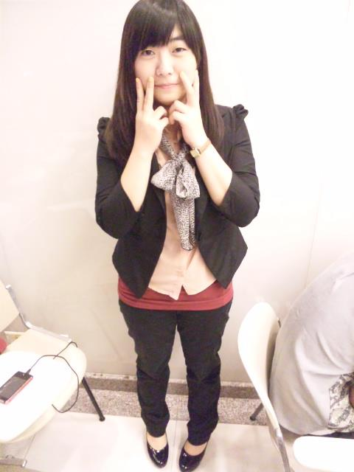

配合今年系上50周年華岡新聞人的活動，我們邀請了周荃學姐接受我們的訪問。學姐述說自己畢業後第一個工作是當中視的櫃檯小姐，也因為這樣從基層做起開始，在後來當了記者主播，甚至是委員、新黨創辦人及自辦電視節目時，都秉持著同理心為人民發聲，也更會為社會的低層階級去著想。
其中我當初原以為因為媒體人與政治人常是「監督」與「被監督」的對立關係，因此請問了學姐當初在從記者主播等媒體人轉當立委，甚至是新黨創辦人等政治人時，心境上及角度上是如何去轉換的，想不到學姐卻回答對自己來說兩者間的關係其實是一樣的，並不會矛盾，因為依然是在為人民發聲跟為社會付出，而最重要的是時時自己鞭策、監督自己。讓我有所感悟，原來不管你從事哪個行業，其實都是一樣的，最重要的是本身的心態。
採訪最特別也最吸引人的就是在採訪過程中除了學習到各種採訪技巧，受訪人的經驗談也都會讓你非常有收穫跟學習。 記得學姐說：當你心中有個理想時，要成就一件理想必須要擁有智慧，但是光有智慧沒有勇氣也不會成功，因此不要害怕，要慢慢努力去完成他。這段話讓我非常受到鼓勵。
謝謝學姐接受我們的訪問，在學姐身上看到的不只是一個媒體人和政治人的仿效對象，更是一個成功家的學習典範，期許自己將來可以也可以用所學的專長像學姐一樣帶給社會正面的影響。

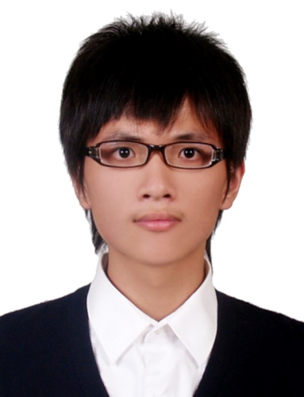

個人姓名：林育瑩
學校系級：中國文化大學政治學系四年級
E-mail：linyuying0113@gmail.com
個人電話：0932334190
Facebook：https://www.facebook.com/linyuying

周荃委員您好：
首先向委員致上最深的歉意，這次約訪聯繫上沒有做好完善的事前溝通和信息轉達，使得委員在準備上不知所措，深感抱歉。感謝委員的體諒與包容，撥出了將近三小時半的時間與我們訪談，不僅展現委員的臨場反應、處便不驚的態度，也給予後生晚輩上最寶貴的一課，有鑑與此，往後學生在碰到類似的事情會更加嚴謹把關。
此趟採訪雖是代表中國文化大學50周年華岡新聞人活動名義，但學生習慣研讀關於台灣政治發展歷史資料，故對委員的印象並不陌生，只可惜委員活絡的時間都是學生我的兒時記憶，到長大懂事的時候，委員早已淡出政壇和媒體圈，所以學生得經過二手以上的訊息來認識委員的過去。這次很榮幸可以面對面的與委員訪談，不僅增進對委員的認知，也從訪談中認識到委員在當時的時代背景中所扮演的角色以及所肩負的責任。
翻閱委員過去的資料，不管是從事新聞傳播事業，或者是在國會殿堂監督政府施政，委員都保持著嚴謹的態度，嚴格把關每一項程序，絲毫沒有鬆懈。委員在政壇的訴求上，給學生的印象似乎過於理想難以在現實達成，但委員在訪談的時候跟我們說過，進入社會不管到哪一個領域工作，我們都必須保有一份正念與善念，使自己在困境中不至於走偏，這點讓學生想到自己在學校和工作場合中，執行任務時難免會遇到一些阻礙與包袱，但唯有一份向上不服輸的信念給予支持，讓學生不致於在困境中輕易被擊敗，甚至激發自己的潛能。也許有些人嚐到現實滋味後就慢慢地失去追逐理想的念頭，甚至反過來成為了保守份子來阻礙有理想目標的人，如果自己沒有保有一絲理想的意志，也就談不上什麼進步了。記得委員說過，當年還在國會殿堂時就曾因為爭取有線電視的立法而得罪了執政當局，連帶影響下屆立法委員的提名，但委員您卻認為，沒有自己的犧牲奉獻，新聞傳播可能至今還停留在一言堂時期，影響大眾對事實的認知，這點讓學生得到不少啟發，往後學生不管碰到任何事情，學生得保持著正念，做對的事情，即使當下時局氛圍不利於自己，還是得克盡厥職，堅守崗位。
很高興與委員近距離對話，不僅傳授了做人處事之道，委員所勉勵的話我們也會謹記在心，學生的本科是政治學，從大二開始就到立法院實習將近一年半的時間，經過環境氛圍的洗禮，原本過去常用情緒來看待事情的我逐漸地回歸到理性層面，平衡了自己對每件事物的觀點，但比以往的我保守許多，但學生我不會忘記委員的一句話，遇到任何事情都得保有正念正向的心來應對。

姓名：袁則鈞
出生：台灣台南
學歷：國立台南師範學院附設國民小學畢業
後甲國中畢業
德光女中肄業
現讀私立中國文化大學新聞學系2年級
家庭：家中有四人。父親在成功大學任教；母親在飛航安全委員會擔任主管；哥哥在中原大學攻讀碩士

其實，那天的我們非常緊張。從資料以及過去的影片當中，可以感覺到周荃學姐是一個經歷非常豐富且具有遠大抱負與理想的人，是一個非常「厲害」的人。部過那天學姊的和善、開朗的個性，立刻撫平我們的不安。從訪談過程可以了解學姐的自信是從何而來，是從過去所經歷，一點一滴而累積來，所以我也會從現在開始努力，努力變成像學姊一樣，成為一個談吐、學養，都無可挑剔的人。
訪談中最令我印象深刻的是，學姐對兩岸的態度。學姊並不像現在台灣政壇上對大陸的極端態度，不是敵視就是極度討好，而是希望兩岸可以互相幫助，這種想法也是值得我們學習的地方。
所以可以訪問到周荃學姊，我們真的是非常的幸運。

學生：洪佳昱
系級：國際企業管理學系二年級（雙主修新聞學系）
手機：0978025543
Email: 1011417154@qq.com

周荃學姐：
您好，真心感謝您在百忙之中抽空接受我們的採訪，對於採訪之中的不周之處望您原諒。在聽完您的採訪之後我對您的講述的三件事情感觸很深：
第一件事是您犧牲了自己的政治前途為臺灣爭取了有線電視的開放。您說您是一個天生很有正義感的人，只要認定了一件事情是對的您就會去做。我聽完真的很感動。您的精神也鼓勵了我。我認為正義感是一個記者必須具備的素質。我們是少數能夠決定新聞議題的人，是一個傳播者，我們要以公平公正的態度為大眾還原事實的真相。也許這個過程會很困難，可是正義感會鞭策我們必須這麼去做，這就是我們的責任和義務。
第二件事就是您說當您在醫院查出了自己可能患上癌症時，您對您的孩子說：“沒關係，你沒有遺憾，也不後悔了，因為您這一輩子都做有益於社會的事情，值得了。”您的話讓我想起了小時候看的一本書上的一句話：“人的一生應當這樣度過，當回憶往事的時候，他不因虛度年華而悔恨。也不因碌碌無為而羞愧。”這也會將成為我的目標，我應該清楚明白自己的責任，知道自己應該做什麼，並且堅持下去，只有這樣在我年老的時候我也能夠驕傲的回首我的一生，告訴自己我的生命是值得的。
最後一件事就是您近期在致力於兩岸的交流。這讓我從大陸來的孩子感到很溫暖。來臺灣也有一年時間了。臺灣的民主是給我映射最深刻的。您說：“在臺灣這樣一個言論自由，民主的社會裡。我們可以接受不同種族不同膚色的人，為什麼不能接受我們一海峽之隔的大陸同胞呢。”是的，其實這才是真正的民主，沒有人權的歧視。很多人說臺灣的民主是東南亞的奇蹟。這一點我很認同，我覺得在這方面，大陸真的還有很多學習的空間，真的很感謝您把臺灣的人事物分享給大陸，讓我們能夠互相取長補短，由衷地對您說一聲“感謝，感恩。”


姓名:趙廷樺
系級:
中國文化大學經濟系雙主修新聞系二年級
E-mail: cindy90133@hotmail.com

這次是第一次的採訪經驗，很高興採訪對象是學姊您。其實您也沒有義務和必要接受我們這樣的訪問，所以很謝謝學姊您這次的訪談。而且訪談內容更是豐富。這次的採訪不只讓我更了解您，不管是您在新聞、政治 所從事的工作或經歷，我也學習到很多人生觀點和應有的態度和想法。學姊您第一份工作雖然是不起眼的工作是個櫃台小姐，和你的專業所學並不相關但你卻嘗試去做。不會因為是基層工作而排斥它。這是我們現在年輕人所要學習的。其實我覺得現在很多年輕人有點在自以為是，以為自己大學畢業出去工作應當要是在室內有冷氣而且輕鬆的工作。然後認為工地工人是沒有學業的人所做的工作。但其實他們很多事是需要專業的技術與概念的，不能這樣一昧地就認定自己所想的就是對的。而且從學姊的訪談我發現學姊的想法很正面思考，而且告訴我們需要有善念，這讓我很印象深刻。因為我覺得這對我們人生很重要，很多時候就是要這樣有正面的思考，我們的人生會更美好。就像是事情有正反兩面，看你怎麼看待。這次的訪談就像是上了一堂課，其實學姊很多話很值得一再思考，因為會領悟很多觀念而且也會發現很多學姐的經歷是我們之後可能會遇到的。這樣聽過學姊的工作經驗，我們可以先了解到了職場上可能會遇見什麼樣的事情，我可以在未就業就學到這些，需要親身經歷的事物。 對我而言，這是很寶貴的經驗。我也很佩服學姊有孫中山先生的精神，因為這需要很無私的心。學姊辦的基金會真的是個對台灣或大陸都很好的管道。這是個可以讓雙方都可獲利的機會．大陸人可以學習我們的技術，而我們可以到大陸參訪做交。如果有機會我也很希望透過基金會到大陸參訪，其實聽到那行程很吸引我，雖然學姊你說大多都是比較好的公立大學的學生會去參加這活動．但我覺得抱著一顆學習的態度，大家都一樣都是學習的接收者；資質沒有人好但我可以做更多的事前功課來填補我的不足。而且我很喜歡學姊你說的一句話，對自己的家人不需要感到羞愧，沒什麼不敢說的，因為其實我爸爸之前是酒店經理，很多人都會覺得那種工作場所和平常人不一樣。會覺得我們家跟人家不一樣什麼的。但我以我爸爸為榮，因為事業顛倒，工作壓力又大﹑又必須扶養我們一家人。這是家人的愛才能克服的。很高興這次是採訪周荃學姊您，謝謝您願意挪出時間接受我們的採訪。我知道以後踏入職場若是從事記者方面的工作，絕對不會像這次採訪學姊您如此的順遂。故第一次的採訪經驗對我來說更珍貴。

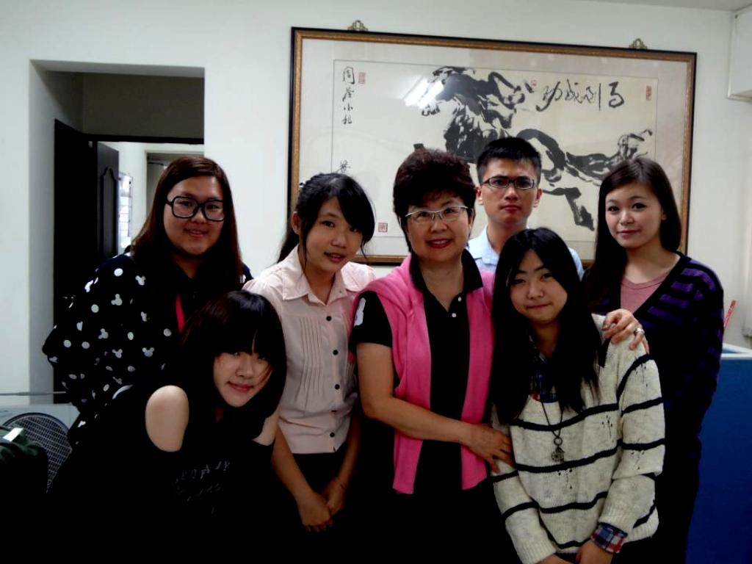
攝於民國101年11月22日賢德惜福文教基金會

左一：洪佳昱
左二：林佳慧
左下：袁則鈞
右一：趙廷樺
右二：林育瑩
右下：林翰萱

